**Консультация для родителей**

**ОСОБЕННОСТИ ИГРОВОЙ ДЕЯТЕЛЬНОСТИ ДЕТЕЙ С ИНТЕЛЛЕКТУАЛЬНОЙ НЕДОСТАТОЧНОСТЬЮ.**

Игра, должна быть ведущей деятельностью, обесп6ечивающей зону ближайшего развития, оказывающей развивающие воздействие на складывание психологического облика умственно отсталого ребёнка.

Среди множества причин, тормозящих самостоятельное, последовательное становление игры у умственно отсталого ребёнка, следует, прежде всего, выделить главную - недоразвитие интегративной деятельности коры головного мозга, приводящие к запаздыванию в сроках овладения статическими функциями, речью, эмоционально - деловым общением со взрослым, входе ориентировочной и предметной деятельности. Пагубно отражается на становлении игры и отсутствии необходимых педагогических условий для развития ребёнка, так называемая депривация, возникающая особенно часто в тех случаях, когда умственно отсталый ребёнок пребывает в преддошкольном возрасте в учреждении закрытого типа. Будучи лишен необходимого притока свежих эмоциональных впечатлений, дошкольник-олигофрен получает представление лишь об узком круге лиц, предметов; его жизнь протекает в ограниченных монотонных обстоятельствах. Таким образом, на имеющийся у него органический дефект наслаивается обеднённый и порой искажённый образ окружающего мира.

Маленькие умственно отсталые дети, поступающие в специальные дошкольные учреждения, как правило, совсем не умеют играть, они однообразно манипулируют игрушками не зависимо от их функционального назначения. Так ребёнок совершенно одинаково может длительно стучать кубиком, уткой, машинкой.

Особенно примечательным в этом случае является отношение к кукле, которая обычно воспринимается так же, как и иные игрушки. Кукла не вызывает адекватных радостных эмоций и не воспринимается в качестве заместителя человека. По отношению к игрушкам - животным умственно отсталый дошкольник также не вызывает заинтересованного эмоционального отношения. Его действия с ними напоминают манипуляции с кубиками и машинками. Важно отметить, что среди не обученных, умственно отсталых дошкольников встречаются и такие дети, которые любят попробовать игрушку «на вкус». Они пытаются отгрызть кусочек от цветного кубика, облизывать матрёшку. Такие действия с игрушками в основном характерны, для детей, страдающих глубоким интеллектуальным нарушением, однако в ряде случаев они вызваны просто не умением действовать с игрушками, отсутствием опыта и использования в соответствии с функциональным назначением.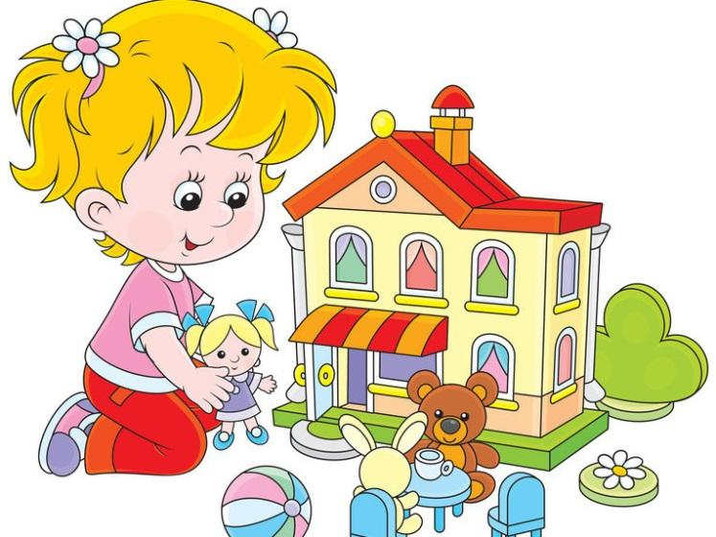

У значительной части умственно отсталых детей на ряду с манипуляциями встречаются и так называемые процессуальные действия, когда ребёнок беспрерывно повторяет один и тот же игровой процесс: снимает и надевает одежду на куклу, строит и разрушает постройку из кубиков, достаёт и ставит на место посуду.

Отличительной особенностью игр необученных умственно отсталых дошкольников является наличие так называемых неадекватных действий. Такие действия не допускаются не логикой, ни функциональным назначением игрушки, их ни в коем случае нельзя путать с использованием предметов-заместителей, которые часто наблюдаются в игре нормального ребёнка. Обычный дошкольник охотно использует палочку вместо ложки, кубик вместо мыла и т. д. Такие действия обусловлены потребностями игры и говорит о высоком уровне его развития. Но как раз таких действий с использованием предметов - заместителей никогда не встречается у умственно отсталых дошкольников при их поступлении в специальные дошкольные учреждения.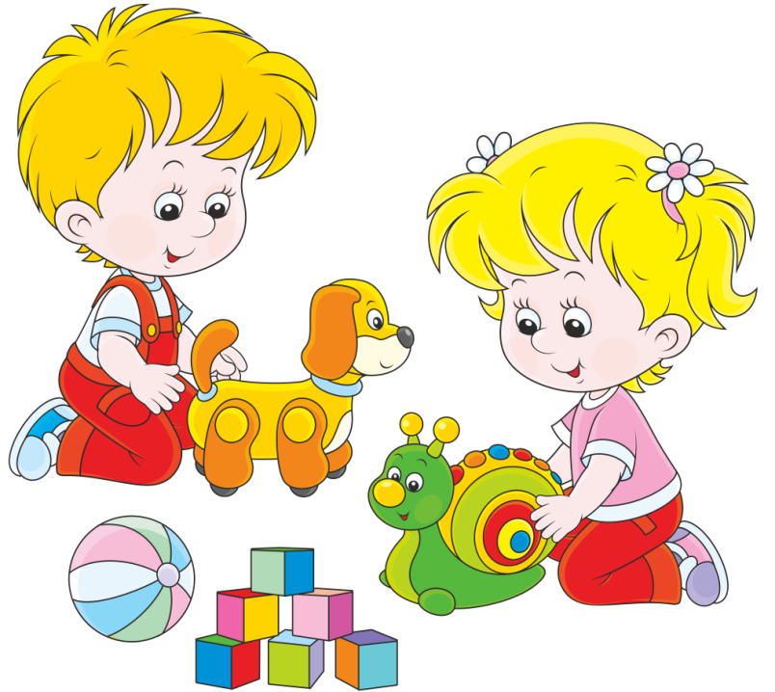

Замечено, что в процессе игры, олигофрены действуют с игрушками молча, лишь изредка издавая отдельные эмоциональные возгласы и произнося слова, обозначающих названия некоторых игрушек и действии. Необученный умственно отсталый ребёнок быстро насыщается игрушками. Длительность его действий обычно не превышает пятнадцати минут. Это свидетельствует об отсутствии подлинного интереса к игрушкам, который, как правило, возбужденный новизной игрушки и в процессе манипулирования быстро угасает.

Без специального обучения игра у умственно отсталых не может занять ведущие место и следовательно, оказать воздействие на психическое развитие. В таком виде игра не способна служить средством коррекции и компенсации дефектов развития аномального ребёнка. Разделу «Игра» не случайно, отведено центральное место в программе воспитания и обучения умственно отсталых. Тем самым подчёркивается первостепенное значение этой деятельности для обогащения детского развития, коррекции и компенсации разнообразных дефектов в психике аномального ребёнка, подготовки к обучению к школе.

Известно, что игровая деятельность ребёнка весьма многогранна, так же как разнообразны и игры. При всём том главенствующие значение отводится среди них сюжетно- ролевым играм. Именно это вид игр воплощает в себе наиболее значимые и существенные черты игры как деятельности. Учитывая её особую значимость для детского развития, программа делает особый акцент на поэтапное формирование у умственно отсталого ребенка сложенного механизма сюжетно-ролевой игры.

Перед учителем-дефектологом ставится задача постепенного введения умственно отсталых в мир игры, обучение его разнообразным игровым приемам, использованию различных средств общения со сверстниками. Для того чтобы у умственно отсталого ребёнка возникло желание играть в месте с детьми, он должен быть подготовлен.

Кроме сюжетно-ролевой игры, умственно отсталые обучаются дидактическим и подвижным играм.

Учитывая потребность детей в движении, можно также широко применять фрагменты подвижных игр. Таким образом, раздел «Игра» включает три направления: обучение сюжетно - ролевым играм, подвижным и дидактическим. Занятия по этим направлениям проводят: дефектолог, инструктор по физической культуре, музыкальный руководитель и воспитатель.